МИНИСТЕРСТВО НАУКИ И ВЫСШЕГО ОБРАЗОВАНИЯ

РОССИЙСКОЙ ФЕДЕРАЦИИ

ФЕДЕРАЛЬНОЕ ГОСУДАРСТВЕННОЕ БЮДЖЕТНОЕ

ОБРАЗОВАТЕЛЬНОЕ УЧРЕЖДЕНИЕ ВЫСШЕГО ОБРАЗОВАНИЯ

«ОРЛОВСКИЙ ГОСУДАРСТВЕННЫЙ УНИВЕРСИТЕТ

ИМЕНИ И.С. ТУРГЕНЕВА»

Кафедра программной инженерии

**ОТЧЕТ**

по лабораторной работе № 5

на тему: «Разработка и оптимизация базового расписания проекта»

по дисциплине: «Основы управления программными проектами»

Выполнили: Карпикова С.П., Кожухова О.А., Макеева Д.С.

Институт приборостроения, автоматизации и информационных технологий

Направление: 09.03.04 «Программная инженерия»

Группа: 71ПГ

Проверили: Конюхова О.В., Корнаева Е.П.

Отметка о зачете:

Дата: «____» __________ 2020 г.

Орел, 2020 г.

**Задание на лабораторную работу:**

На основе разработанной в предыдущей лабораторной работе структуры проекта построить базовое расписание проекта в виде диаграммы Ганта. Вычислить критический путь. Рассчитать параметры работ и построить сетевой график. Проанализировать вероятность завершения проекта в планируемый срок и возможность сокращения сроков реализации проекта.

**Выполнение работы:**

Построение базового расписания проекта:

Критический путь проекта – самая длинная цепочка последовательных работ в проекте. Определяется разностью между датой окончания проекта и датой его начала.

Среднее время (ожидаемый срок выполнения) определяется суммой оптимистичного прогноза, наиболее вероятного прогноза, умноженного на 4, и пессимистичного прогноза, деленной на 6.

Стандартное отклонение времени от среднего значения определяется разностью между пессимистичным и оптимистичным прогнозами, деленной на 6.



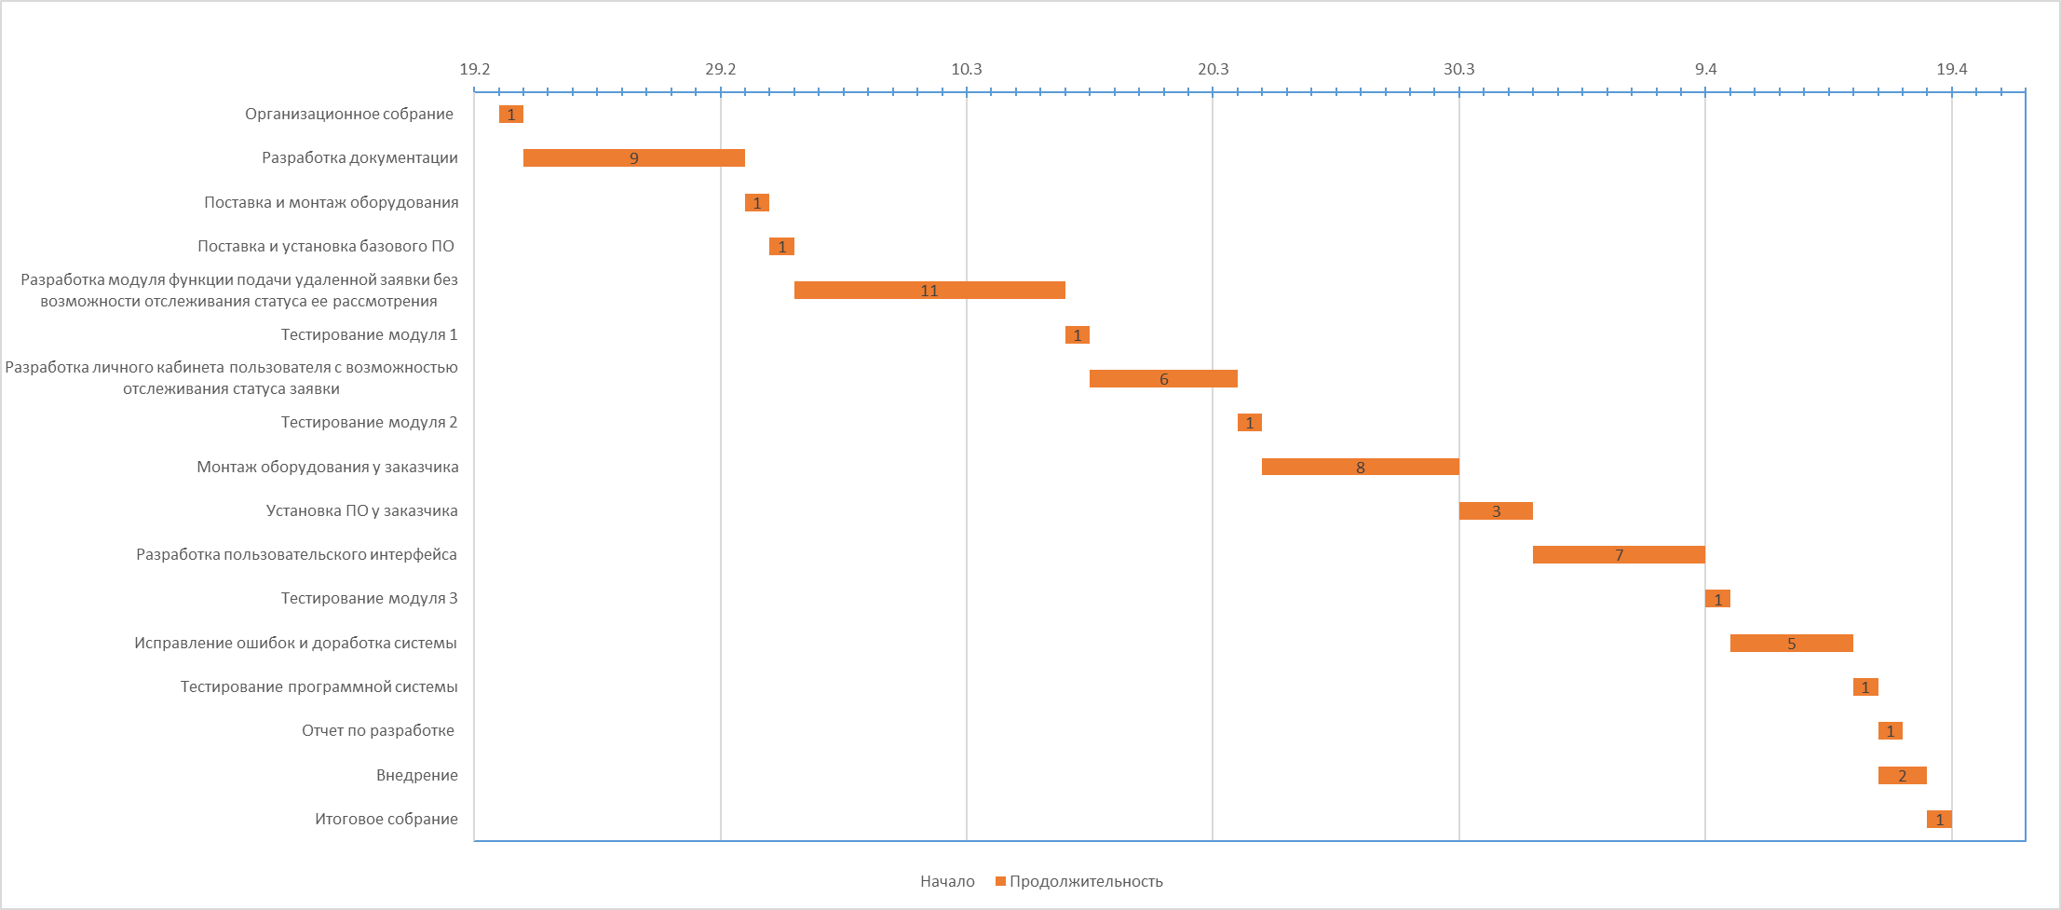

Сетевой график:

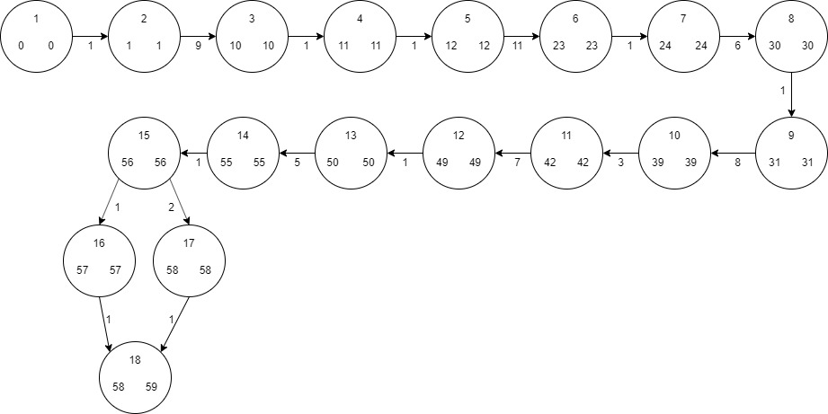

Оценка завершения проекта в заданные сроки.

Стандартное отклонение общего времени от среднего значения вычисляется как корень квадратный из суммы квадратов стандартных отклонений.

Стандартное отклонение общего времени от среднего значения = 3,5057.

Квантиль стандартного нормального распределения (z) определяется разностью между временем выполнения проекта и ожидаемым временем, деленной на стандартное отклонение общего времени.

Квантиль z = -2,65045

Вероятность завершения проекта в выбранные сроки = 0,011898

Исходя из того, что вероятность завершения проекта в выбранные сроки низкая, необходимо произвести сокращение сроков за счет привлечения дополнительных ресурсов.